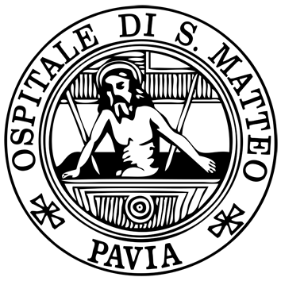

Masterclass sulle cardiomiopatie ereditarie: “Il paziente non è solo il suo cuore”
Milano, 9 maggio 2014 - Palazzo Pirelli, Sala Pirelli

Scheda di iscrizione
Cognome________________________________________Nome___________________________________________
Professione ⁭ Medico (disciplina _________________________________________________________)
⁭ Infermiere; ⁭ Tecnico sanitario laboratorio biomedico
⁭ Tecnico sanitario di radiologia medica ⁭ Specializzando/ Studente
⁭ Altro__________________________________________________________________________
Ente/Società______________________________________________________________________________________
______________________________________Città____________________________________________Prov_______
Richiesta crediti ECM SI NO

DATI PERSONALI
Data di nascita _____________________Luogo di nascita_________________________________________Prov_____
CF /___/___/___/___/___/___/___/___/___/___/___/___/___/___/___/___/
Indirizzo Privato___________________________________________________________________________________
Cap______________Città__________________________________________________________________Prov______

RECAPITI
Tel______________________________________________Cell_____________________________________________
E-mail*______________________________________________@__________________________________________
* è necessario inserire un indirizzo mail per ricevere conferma dell’avvenuta iscrizione ed eventuali comunicazioni.
Si prega di scrivere in modo leggibile.
Ai sensi e per gli effetti della Legge 675/96 e sue successive integrazioni, il sottoscritto autorizza il trattamento dei propri dati personali da parte della Segreteria Organizzativa e del Provider E.C.M, anche in relazione ad altre iniziative di carattere scientifico.

Data_______________ Firma___________________________

Da inviare alla Segreteria Organizzativa via fax (0382 502508)
o via mail (congressi@smatteo.pv.it) entro il 2 maggio 2014

